1. Logic mệnh đề

1.1. Chứng minh suy diễn mệnh đề

a. Sử dụng bảng chân trị

b. Sử dụng phép suy diễn

2. Logic vị từ

2.1. Dịch logic vị từ sang ngôn ngữ tự nhiên
Tip :
- ∀ thường đi kèm với ⇒
- ∃ thường đi kèm với ∧

2.2. Chuẩn hóa
Hai dạng chuẩn
- Chuẩn tắc hội (CNF) : hội của các tuyển
- Chuẩn hóa tuyển (Clause form) : tuyển của các hội

Cách chuẩn hóa
1. Khử tương đương :
Thay P ⇔ Q bằng (P ⇒ Q) ∧ (Q ⇒ P)
2. Loại bỏ kéo theo :
Thay P ⇒ Q bằng công thức tương đương (¬P ∨ Q)
3. Đưa các phủ định vào gần các vị từ :
- Thay ¬(¬A) bởi A :
¬(¬P) ≡ P
- Chuyển các dấu (¬) vào sát các vị từ bằng luật De Morgan :
¬(P ∧ Q) ≡ ¬P ∨ ¬Q
¬(P ∨ Q) ≡ ¬P ∧ ¬Q
¬(∀xQ) ≡ ∃x(¬Q)
¬(∃xQ) ≡ ∀x(¬Q)

4. Khử lượng từ tồn tại ∃
- TH1: Nếu ∃x không nằm trong phạm vi của bất kỳ ∀ nào, thay x bằng một hằng số Skolem c:
∃x P(x) $→$ P(c)
- TH2: Nếu ∃x nằm trong phạm vi của các ∀$y_{1}$, .., $y_{n}$ , thay x bằng một hàm Skolem f($y_{1}$, .., $y_{n}$) :
∀$y_{1}$∀$y_{2}$∃xP(x) $→$ ∀$y_{1}$∀$y_{2}$P(f($y_{1}$, $y_{2}$)

5. Khử lượng từ với mọi ∀
Sau khi đã loại bỏ hết các ∃, các lượng từ ∀còn lại có phạm vi bao trùm toàn bộ công thức.
=> Vì vậy, ta có thể đơn giản là bỏ qua chúng

6. Áp dụng luật phân phối để chuyển về chuẩn hội hoặc chuẩn tuyển

Ví dụ :
Mọi người đều yêu một ai đó, và ai được yêu thì sẽ được hạnh phúc.
Chuẩn hóa :
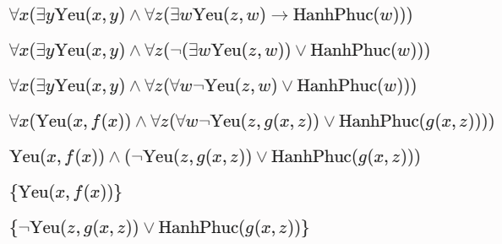

2.3. Suy diễn vị từ

Quy tắc suy diễn
Vấn đề
So với logic mệnh đề, logic vị từ không phải mệnh đề mà là biến, hàm.
Để suy diễn, chúng ta cần khử các biến, các lượng từ ∀, ∃ trước. Rồi mới sử dụng suy diễn logic mệnh đề được.

Quy tắc suy diễn
- B1 : sử dụng phép loại trừ tồn tại/với mọi
Có thể dùng phép thế (SUBST) thế hằng số vào mệnh đề để khử các biến, các lượng từ ∀, ∃. Sau đó, ta có thể suy diễn như suy diễn logic mệnh đề.
Ví dụ :
$$∀x Like(x,IceCream)\underset{→}{x/Nam}Like(Nam,IceCream)$$
$$∃x GoodAtMath(x)\underset{→}{x/C}GoodAtMath(C)$$

- B2 :
Dùng các phép suy diễn logic mệnh đề để suy diễn.

- B3 : sử dụng nhập đề tồn tại/ với mọi
Chèn lại các biến, lượng tử $∃$, $∀$ về lại logic vị từ ban đầu.
$$Like(Nam,IceCream)\underset{→}{Nam/x}∃x Like(x,IceCream)$$

Chú ý : cả $∀$ và $∃$ đề có thể dùng phép loại trừ. Nhưng chỉ $∃$ mới có thể dùng phép nhập đề.

a. Suy diễn tiến
Các bước
- Khởi đầu : duyệt logic vị từ mới, thêm vào tập đã có.
- So khớp : dùng phép kết hợp (UNIFY), phép thế (SUBST) để tìm các logic vị từ có thể kết hợp với nhau.
- Hợp nhất : dùng phép GMP để hợp nhất các logic vị từ đã so khớp để tạo logic vị từ mới.
- Lặp lại : tiếp tục cho đến khi đạt được mệnh đề mục tiêu hoặc không thể suy ra thêm.

Ví dụ :
- Chó đổm là chó : ∀x( Dalmatian(x) ⇒ Dog(x) )
- Bo là chó đốm : Dalmatian(Bo)
- Chó đổm thích uống sữa : ∀x( Dalmatian(x) ⇒ Like( x, Milk )
- Bo biết làm xiếc : Circus(Bo)
Cmr : $∃$x(Dog(x) ∧ Drink(x, Milk) ∧ Circus(x)

Giải
- Áp dụng GMP cho (1) (2) => Dog(Bo) {x/Bo} (5)
- Áp dụng GMP cho (2) (3)=> Like(Bo, Milk) {x/Bo} (6)
- Áp dụng luật nhập đề và cho :
- (4) (5) (6) => Dog(Bo) ∧ Like(Bo, Milk) ∧ Circus(Bo) (7)
- Áp dụng luật nhập đề tồn tại cho (7) :
- $∃$x(Dog(x) ∧ Like(x, Milk) ∧ Circus(x)) {Bo/x} (dpcm)

b. Suy diễn lùi
Các bước
  - Xác định mục tiêu
  - So khớp : tìm các logic vị từ trong KB có vế phải khớp với mục tiêu.
  - Phân rã : với mỗi logic vị từ ở vế trái, coi nó là 1 mục tiêu con
  - Lặp lại : dùng các luật UNIFY, SUBST để so khớp mục tiêu với logic vị từ trong DB. Nếu khớp thì dừng lại, không khớp thì lặp lại từ bước 1.

Ví dụ : vẫn ví dụ trên.
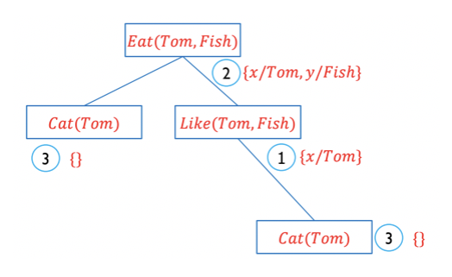
- Câu Ăn(Tom, cá) có thể hợp nhất được với vế phải của câu (2) với phép thế {x|Tom, y|C}
- Vế trái (2) sau khi thực hiện phép thế, sẽ gồm hai phần Mèo(Tom) và Thích(Tom, Cá) => cần chứng minh hai phần này
- Mèo(Tom) có thể chứng minh do hợp nhất với (3)
- Thích(Tom, Cá) hợp nhất được với vế phải câu (1) với phép thế {x|Tom}, cần chứng minh vế trái của (1) là Mèo(Tom) (hợp nhất với (3))

c. Suy diễn dùng phép giải và phản chứng
// xem lại phần suy diễn logic mệnh đề
Ví dụ :
Cho các mệnh đề sau :
- Máy tính mới thì chạy nhanh.
- Máy tính phòng thực hành chạy chậm.
- Một số máy phòng thực hành có bộ nhớ RAM lớn.
Chứng minh rằng : Có những máy tính có Ram lớn nhưng chậm.

Giải
Viết lại dưới dạng logic vị từ :
KB :
- $∀x (Mới\left(x\right)=>Nhanh\left(x\right))$ (1)
- $∀x (Máy_TH\left(x\right)=>-Nhanh\left(x\right))$ (2)
- $∃x (Máy_TH\left(x\right)∧Ram(x))$ (3)
α : $∃x (-Nhanh\left(x\right)∧Ram(x))$

Giải
1. Chứng minh phản chứng, giả sử có điều kiện ngược với α trong KB :
$-∃x (-Nhanh\left(x\right)∧Ram(x))$
≡ $∀x (Nhanh\left(x\right)∨-Ram(x))$ (4)

2. Sử dụng loại trừ cho (3) :
=> $\left\{ \begin{aligned}Máy_TH\left(C\right) (5) \\ RAM\left(C\right) (6)\end{aligned}\right.$ tại {x/C}

3. Loại trừ hội cho (4) ta có :
$$Nhanh\left(C\right)∨-Ram\left(C\right) tại \{x/C\}$$
Kết hợp với (6) ta có :
$[Nhanh\left(C\right)∨-Ram\left(C\right)]∧Ram(C)$
≡ $Nhanh\left(C\right)∧Ram(C)$
Suy ra : $Nhanh\left(C\right)$ (7)

4. Loại trừ hội cho (2) ta có :
$$-Máy_TH\left(C\right)∨-Nhanh\left(C\right) tại \{x/C\}$$
Kết hợp với (7) ta có :
$(-Máy_TH\left(C\right)∨-Nhanh\left(C\right))∧Nhanh\left(C\right)$
≡ $(-Máy_TH\left(C\right)∧Nhanh\left(C\right)$
Suy ra : $-Máy_TH\left(C\right)$ (8)

5. Dễ thấy (5) mâu thuẫn với (8) => Giả thiết sai. α đúng.

